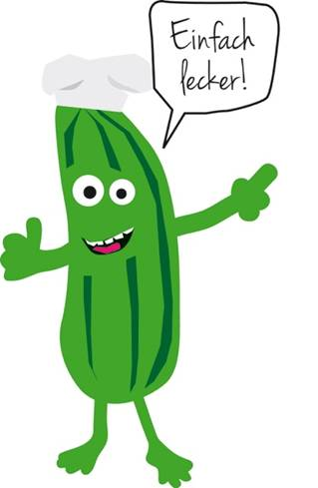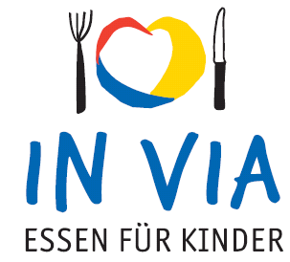

**Speiseplan**

**Vom 04.10.2017** – **06.10.2017**

**Montag :** Fortbildung

**Dienstag:** Tag der Deutschen Einheit

**Mittwoch:** Putengyros mit Tzaziki, Vegetarischer Gyros (Soja,Weizen,Ei) mit Tzaziki dazu Kartoffelecken und Krautsalat

**Donnerstag:** Brokkoli-Nudelauflauf mit heller Sauce, und Käse überbacken dazu Blattsalat mit Joghurtdressing

**Freitag:** Seelachsfilet mit Thunfischsauce und Vollkornreis mit Erbsen dazu Blattsalat und Joghurtdressing

**täglich Mineralwasser und frisches Obst**